

通信工程学院
《Python 程序设计与应用》
课程设计报告

2023 - 2024学年第二学期

题 目 水果识别计重系统系统
专 业 人工智能
班 级 22级人工智能 2班
学生姓名 xxx
学生学号 202xxxxxxxxx
指导教师 许龙铭
日 期 2023年12月14日

一、课程设计（大作业）目的
1、了解的Python编程语言的基本语法，常用标准库、扩展库和自定义库的使用，掌握使用PyQt开发GUI应用程序的方法。
2、熟练使用PyCharm软件开发Python应用程序，能够结合GUI框架、JSON技术编写基本的可视化交互软件。

二、课程设计（大作业）具体要求
使用PyQt扩展库开发一个“水果识别计重系统”的GUI软件，实现以下基本功能：
1、界面可设置和显示三种水果的单价、水果的重量；
2、用户可选择电脑上的图片进行水果种类识别，选择完后水果图片需要显示在软件上；（可通过Qfiledialog打开文件浏览器）
3、识别出水果种类后根据之前设置的单价和重量自动计算水果的重量进行显示；
4、识别失败可以进行提示，并清空计重结果；
5、水果识别可调用第三方API接口来完成，如讯飞开放平台的物体识别服务：https://www.xfyun.cn/services/object-recg。

扩展功能：
软件运行时调用电脑摄像头显示实时图像，计重时抓拍一帧图像进行识别。（可通过opencv-python扩展库打开摄像头）需保留原来打开文件识别计重功能，可增加一个识别计重按钮。
其他要求：
（1）页面尽量美观，可自行扩展“参考界面”外要求的功能；
（2）只要求识别苹果、香蕉和西瓜三个大类别，如果接口返回的是子类别（如蛇果、瑞光苹果、美国红苹果等），界面都直接显示苹果。

格式要求：正文（第一章到总结）字数不少于3000字，上下边距2.54cm，左边距3cm,右边距2cm；正文为宋体四号字，标准字间距；1.5倍行距；段前、段后均为0行。论文结构可根据自身需要适当扩展。论文不能直接粘贴代码，代码不算字数，需要分析代码功能可将相关代码截图插入。文件提交时命名格式：“班级序号-班别-姓名- Python 程序设计与应用课程设计.doc”。

第一章 软件设计思路
内容要求：绘制软件结构框图通过文字分析整个软件的结构组成，每部分的作用与关联等。
UI界面框架流程图
框架构造使用QT Designer软件对界面进行布置，然后使用PyQt5 Python模块将UI文件转换成对应的Python代码。
这个界面是一个用于水果识别和计重的应用程序界面。它包括了6个文本框，分别用于输入苹果价格、香蕉价格、西瓜价格、重量、识别结果和计重结果。此外，界面还包含了3个按钮，分别用于拍摄图片、选择图片和进行识别计重操作。
用户可以通过输入各种水果的价格和重量信息，然后通过拍摄图片或选择已有图片的方式，对水果进行识别。识别结果将会显示在相应的文本框中，同时通过点击“识别计重”按钮，系统会自动计算出水果的总价，并将结果显示在计重结果文本框中。
这个界面设计简洁直观，用户可以通过填写相关信息和点击按钮来完成水果识别和计重操作，为用户提供了便捷、高效的使用体验。
另外增加了实时识别的摄像头功能
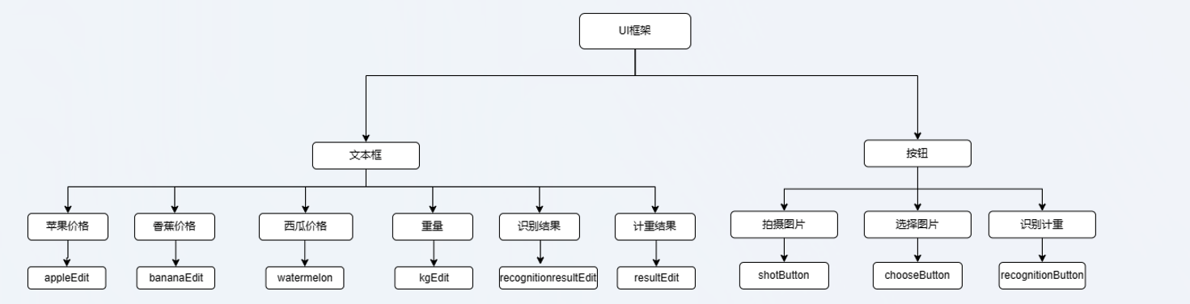

核心代码流程图
计重结果
通过界面的文本框输入的数据，分别存储到全局变量当中，通过识别识别结果比较，对相应的数据进行计算，最后返回结果。

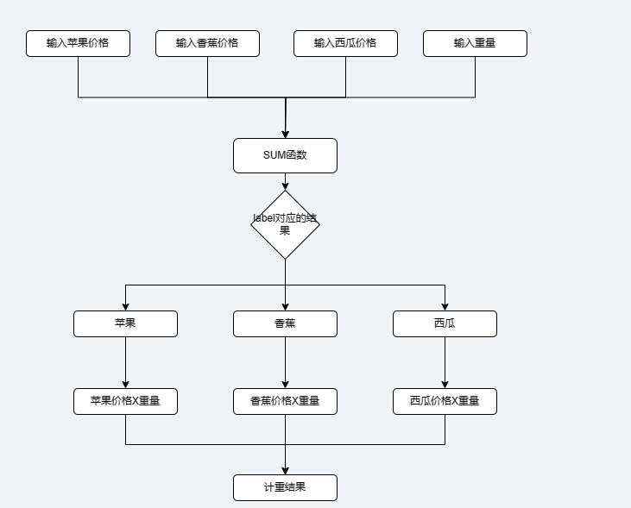

识别结果
通过对应的按钮进行图片的输入，图片经过外接的API进行识别，返回对应的数据，取其数据中的label值，分别找出三种水果对应的label值，让外接数据的label值对三种水果对应的label值比较，返回对应的水果。
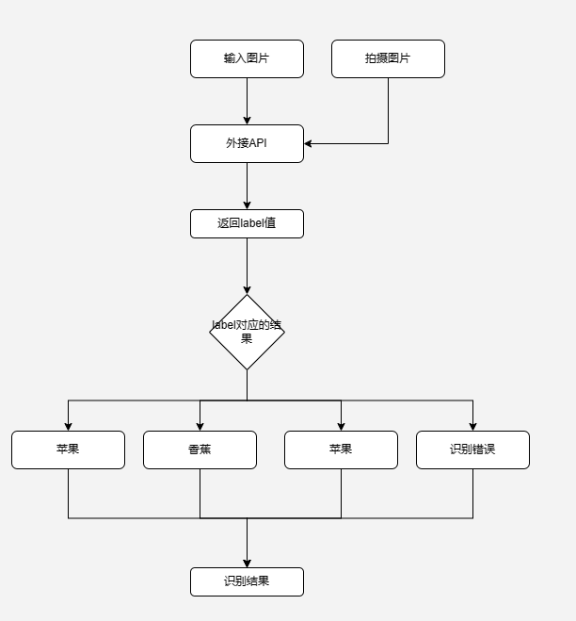

软件设计简要思路：对应的文字后面的文本框输入数值，分别输入苹果价格、香蕉价格、西瓜价格、重量，其输入的数据分别让handle_text_changed_apple、handle_text_changed_banana、handle_text_changed_watermelon、handle_text_changed_kg函数读取并存储到全局变量text_path_apple、text_path_banana、text_path_watermelon、text_path_kg中；有三个按钮拍摄照片、选择照片、识别计重，点击拍摄照片会调用photo函数，photo函数中会调用cv.py文件中的capture_photo函数，打开摄像头后按空格拍照，并将照片命名为photo.jpg保存到文件当中，并将图片放到对应的Qlabel窗口上，程序关闭拍摄的照片将会自动删除；点击选择照片会调用open_image函数，将在文件中选择的图片放到对应的Qlabel窗口上；点击识别计重会调用result和pathnum函数，result函数调用sum函数，并将sum函数的返回结果显示到对应的文本框上面，pathnum函数会调用num函数，并将num函数的返回结果显示到对应的文本框上面。
框架图
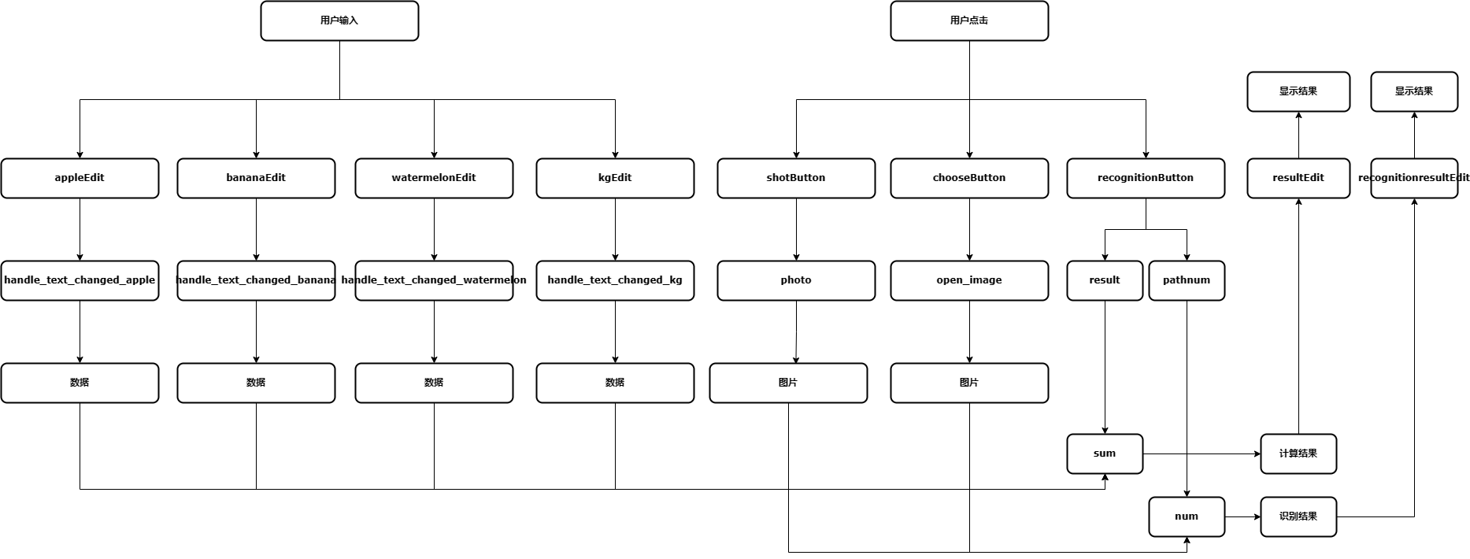
第二章 具体设计流程
内容要求：界面设计，绘制表格说明ui文件中使用的控件信息，包括控件名、类型、作用等。绘制软件流程图，通过文字分析整个软件的运行流程，将整个软件模块化，阐述每个模块的工作流程，如打开文件识别计重模块、摄像头识别计重模块等。

软件设计流程图
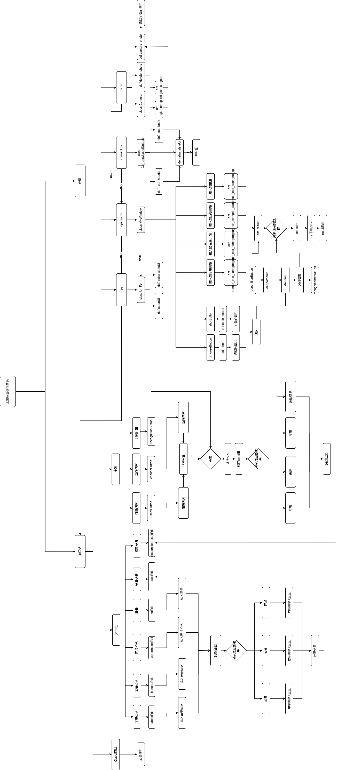

UI界面模块：
当在PyQt中创建窗口时，可以利用setGeometry()方法来定义文本框、按钮和QLabel窗口的位置和属性。这个方法接受四个参数，分别代表控件左上角的x坐标、y坐标、宽度和高度。通过修改这些参数，可以调整控件在窗口中的位置以及它们的大小。
除了位置和大小之外，还可以使用其他方法和属性来进一步定制这些控件。比如，可以使用setText()方法来设置文本框和标签窗口中显示的文本内容，使用setStyleSheet()方法来设置控件的样式，包括字体大小、颜色等。此外，还可以连接按钮的clicked信号到槽函数，实现按钮点击后触发特定的操作。
在整个应用程序的布局设计中，还可以考虑使用布局管理器（如QVBoxLayout、QHBoxLayout等）来更加灵活地安排窗口中的各个控件，以适配不同的窗口尺寸和布局需求。
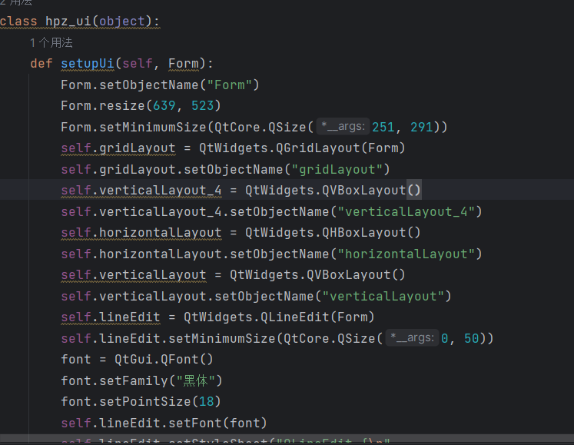

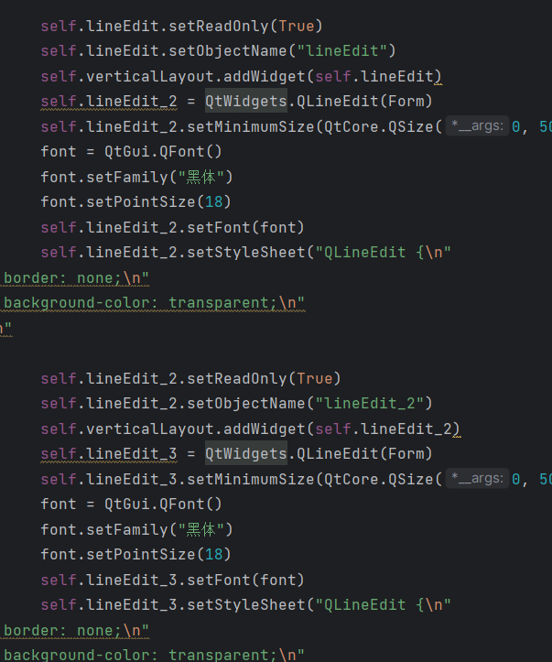

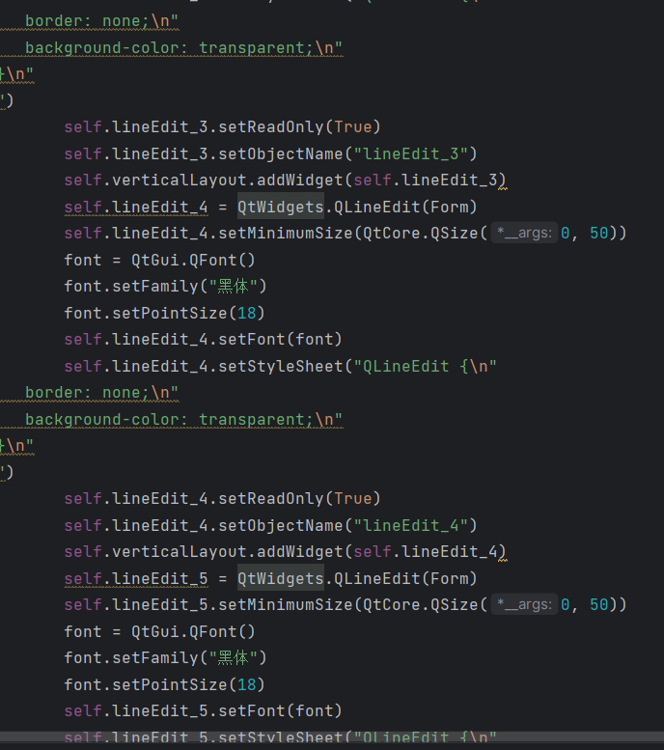

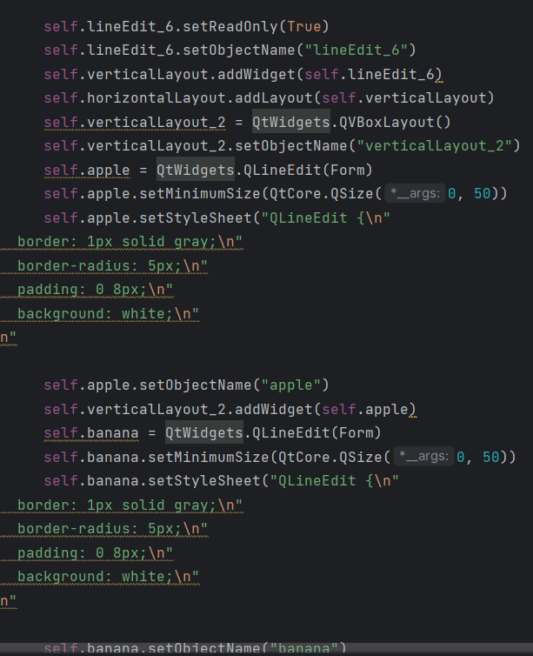

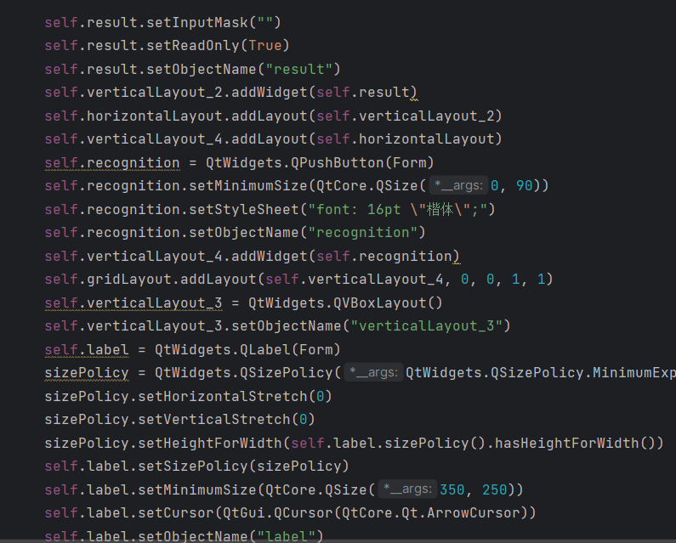

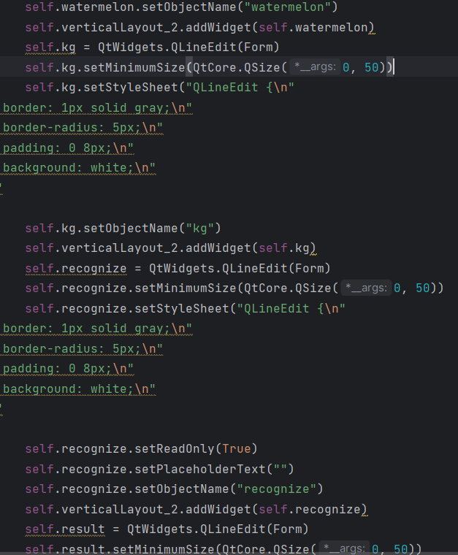

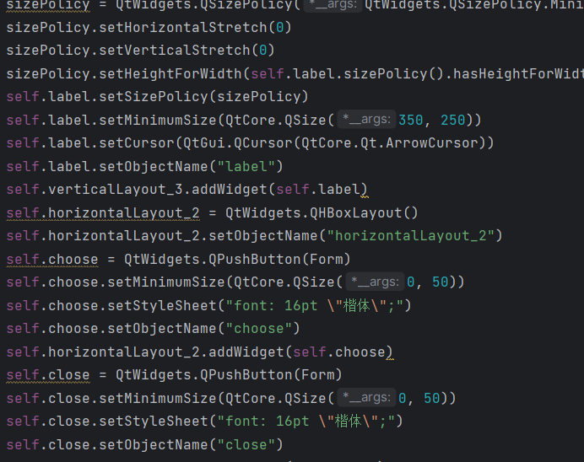

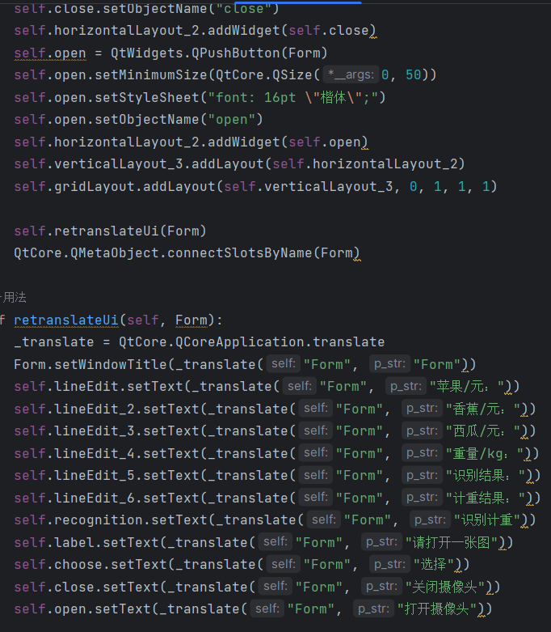

打开文件上传图片固定窗口模块：
首先，你需要点击选择图片按钮。这个按钮的功能是让你从你的设备中选择一个图片文件。
然后，你需要对图片型文件进行选择。这意味着你需要在你的设备中找到你想要的图片文件，并选择它。
接下来，你需要创建一个QFileDialog对象来存储你选择的照片。QFileDialog是一个用于处理文件和目录的对话框，你可以使用它来打开、保存、复制和删除文件。
然后，你需要将这个QFileDialog对象绑定到label窗口。这意味着当你在QFileDialog中选择了一个文件后，这个文件将会被显示在label窗口中。
最后，你需要将图片显示到label窗口中，并返回你选择的图片。这样，你就可以在你的程序中使用这个图片了。
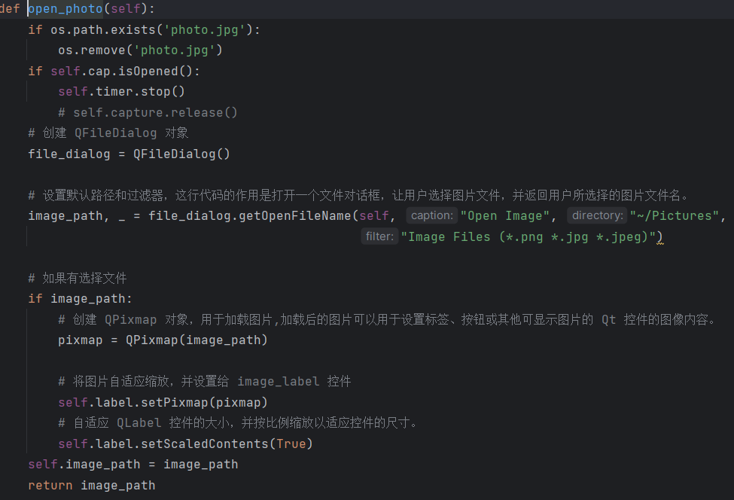

摄像头拍摄图片上传固定窗口模块：
首先，你需要点击拍摄图片按钮。这个按钮的功能是启动你的电脑摄像头。为了实现这个功能，我们将使用opencv库，这是一个强大的计算机视觉库，可以方便地调用电脑自带的摄像头。
我开启了一个10ms的定时器，10ms捕获一次图片放到label中，然后我每进入这个程序250次我进行一次识别，这样是为了防止程序反应不过来，而且为了让界面美观能一直刷新捕获的图像。
这个过程是通过调用opencv库的相关函数来实现的。拍摄的照片将被保存为'photo.jpg'，这是一个常见的图片格式，可以被大多数的程序所识别和处理。
接下来，我们将创建一个QFileDialog对象。QFileDialog是Qt库中的一个类，用于创建文件对话框。在这个例子中，我们将使用它来存储拍摄的照片。你可以选择一个文件夹，然后将照片保存在那里。
然后，我们需要将拍摄的照片绑定到一个label窗口上。Label窗口是一个常见的用户界面元素，用于显示文本或图像。在这个例子中，我们将使用它来显示拍摄的照片。
最后，我们需要返回拍摄的图片。这可以通过调用opencv库的相关函数来实现。同时，在程序结束时，我们需要删除拍摄的照片。这是为了防止占用过多的磁盘空间。
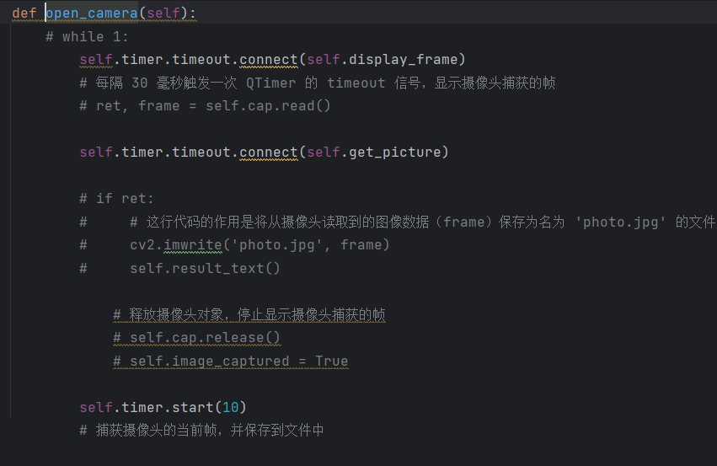

图片识别模块：
首先，我们需要根据输入的图片调用讯飞外接的API进行物体识别。这个API可以对图片中的物体进行识别，并返回一个包含识别结果的数据。

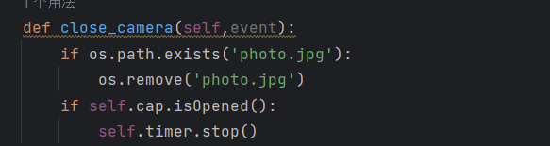

接下来，我们需要从返回的数据中提取其中的label值。这个label值

代表了图片中物体的类型，例如苹果、香蕉等。
然后，我们需要将返回的label值与已知水果对应的label值进行对比。通过对比，我们可以确定图片中物体的具体类型，例如苹果、香蕉等。
最后，我们需要将返回的水果类型显示到对应设置好的文本框上。这样，用户就可以直观地看到图片中物体的类型了。
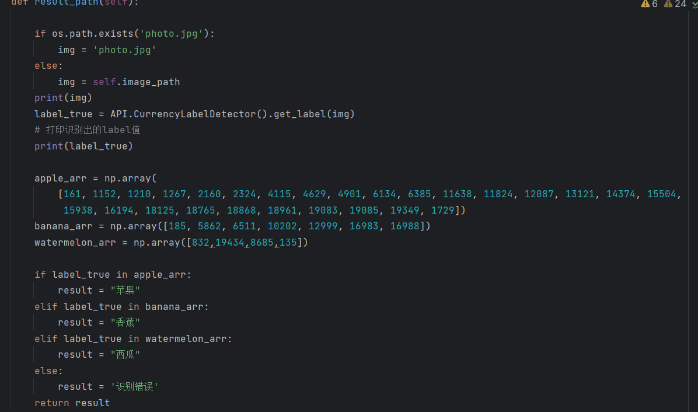

计重结果模块：

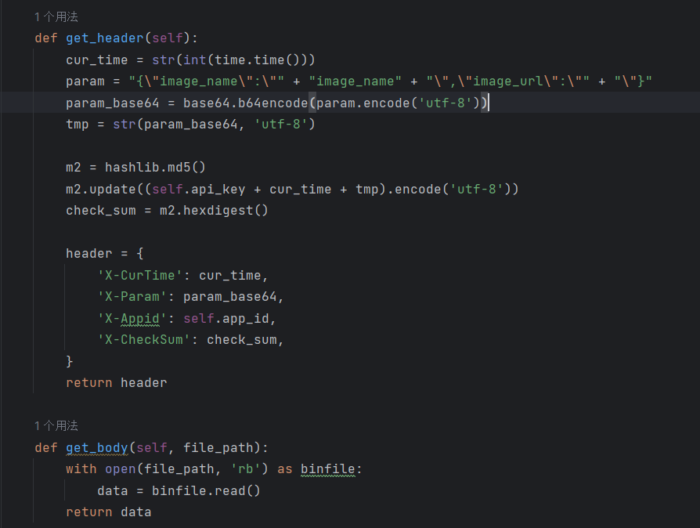

首先，我们需要从用户那里获取各种类型的数据。这些数据可能包括商品的单价、数量等。然后，我们将这些数据输入到我们的程序中。
接下来，我们会使用图片识别模块来处理这些数据。这个模块的功能是识别图片中的信息，并将这些信息转化为我们可以理解和使用的格式。例如，如果图片中显示的是商品的价格，那么图片识别模块就会将这个价格提取出来。
根据图片识别模块的返回结果，我们会选择不同的数据进行计算。例如，如果我们需要计算总价，那么我们就会选择商品的数量和单价进行计算。
在计算过程中，如果没有任何数据被输入，那么我们的程序就会返回“错误数据”。这是因为没有数据，我们无法进行任何计算。
同样，如果在识别过程中出现了错误，那么图片识别模块就会返回一个识别错误的信号。在这种情况下，我们也会返回“无法计算”。
最后，无论我们的计算结果是成功还是失败，我们都会将最终的结果显示到对应的文本框上。这样，用户就可以清楚地看到他们的计算结果。
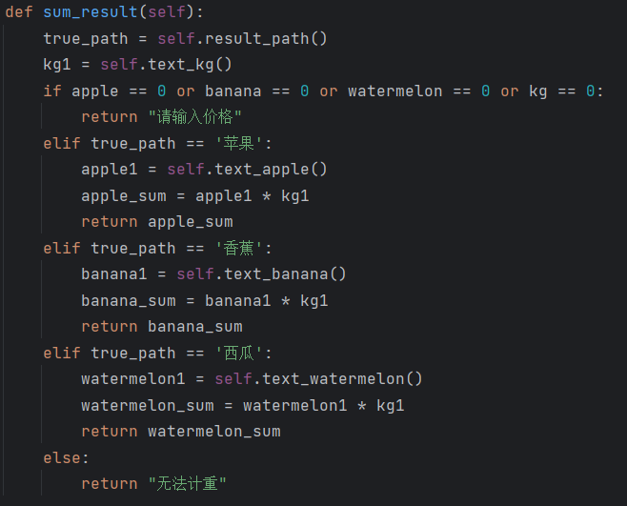

读取用户输入数据模块：
当用户需要在程序中输入数据时，他们通常会使用文本框作为输入界面。为了方便后续的处理和计算，我们需要编写一个函数来读取文本框中的数据。这个函数将负责获取用户输入的值，并将其转换为浮点型数据类型。
首先，我们需要创建一个全局变量来存储从文本框中读取的数据。这个全局变量可以在程序的任何地方被访问和修改，因此非常适合用于存储需要在整个程序中使用的数据。
接下来，我们可以编写一个函数来读取文本框中的数据。这个函数可以接收一个参数，即文本框对象。通过调用文本框对象的相关方法，我们可以获取用户输入的值。然后，我们可以使用适当的转换函数将该值转换为浮点型数据类型。最后，我们将转换后的值存储到之前创建的全局变量中。
一旦我们完成了数据的读取和转换，我们就可以在后续的函数中使用这个全局变量了。无论是进行数学计算、数据分析还是其他操作，我们都可以从全局变量中获取所需的数据，并对其进行进一步处理。
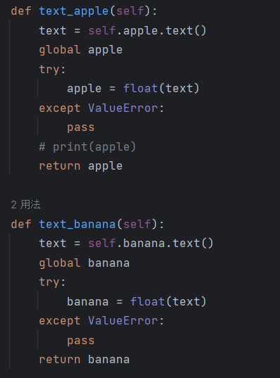
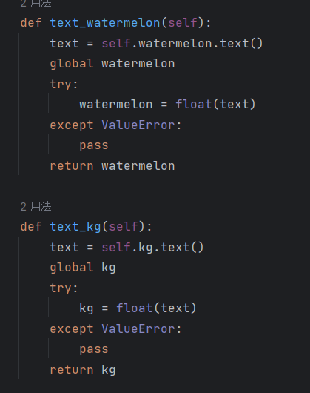
总之，通过将用户输入的数据从文本框中读取并转换为浮点型数据类型，我们可以将其存储到全局变量中，以便在后续的函数中使用。这样，我们可以更方便地处理和利用这些数据来完成各种任务。

总结
自己负责的部分：（ui,代码编写，扩展功能）
一.UI设计：
1.Ui控件
控件名 | 类型 | 作用
apple | QLineEdit | 苹果输入框
banana | QLineEdit | 香蕉输入框
watermelon | QLineEdit | 西瓜输入框
kg | QLineEdit | 重量输入框
lineEdit | QLineEdit | 苹果提示框
lineEdit_2 | QLineEdit | 香蕉提示框
lineEdit_3 | QLineEdit | 西瓜提示框
lineEdit_4 | QLineEdit | 重量提示框
lineEdit_5 | QLineEdit | 识别结果提示框
lineEdit_6 | QLineEdit | 总价提示框
result | QLineEdit | 识别结果返回数据框
recognize | QLineEdit | 重量总价返回数据框
choose | QPushButton | 调用选择函数按钮
recognition | QPushButton | 调用识别函数按钮
open | QPushButton | 调用开启摄像头函数按钮
close | QPushButton | 调用关闭摄像头函数按钮
label | QLabel | 放置图片窗口
水果识别计重系统 | QWidget | 主窗口

2.界面展示：
（1）软件启动界面
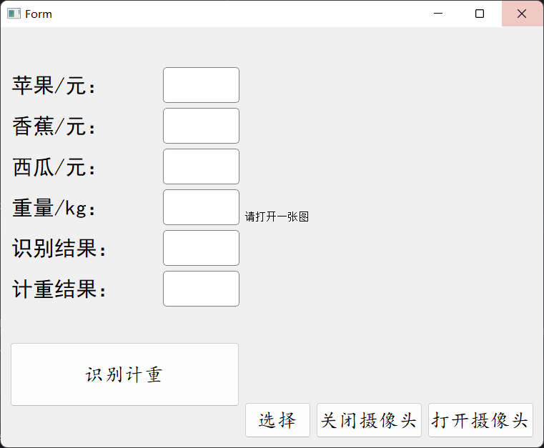
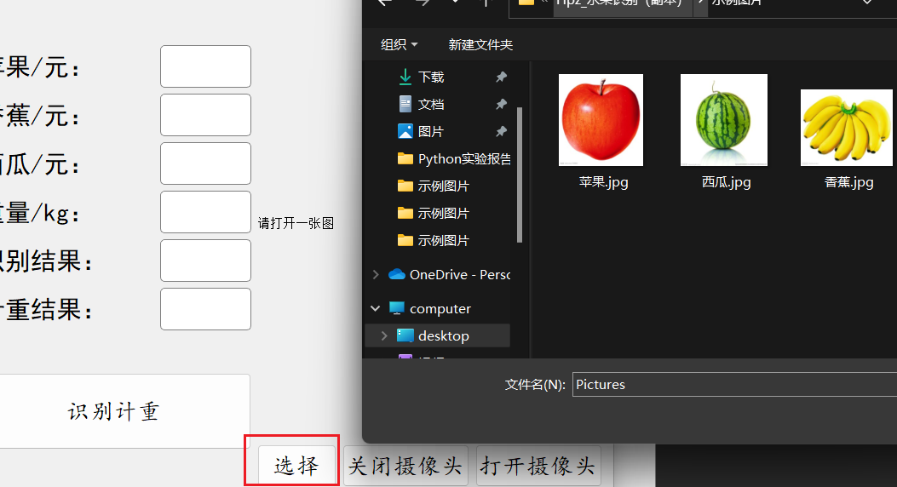
（2）点击“选择”按钮后进行图片选择界面

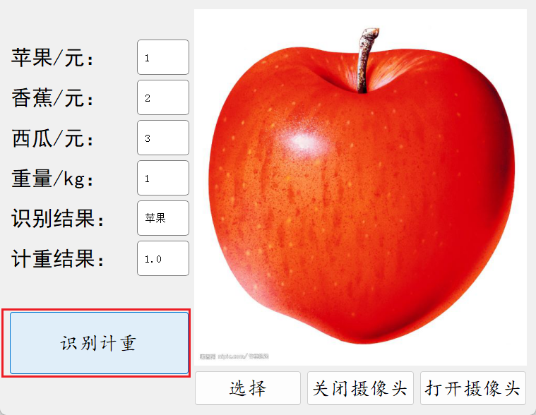
（3）苹果识别计重界面，出现识别结果和计重结果

（4）开启摄像头识别计重界面
开启摄像头开始每个一段时间自动识别图像并计重，方便人机交互
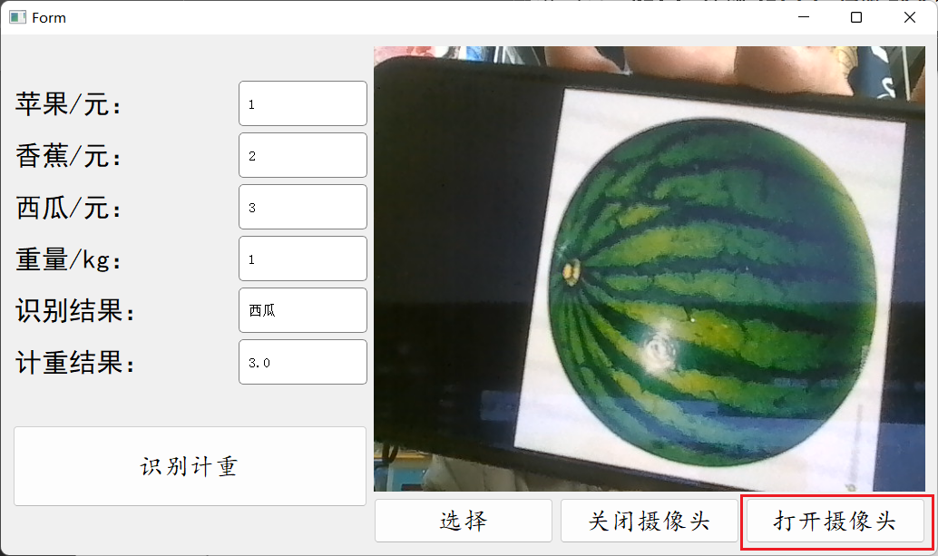

（5）识别失败界面
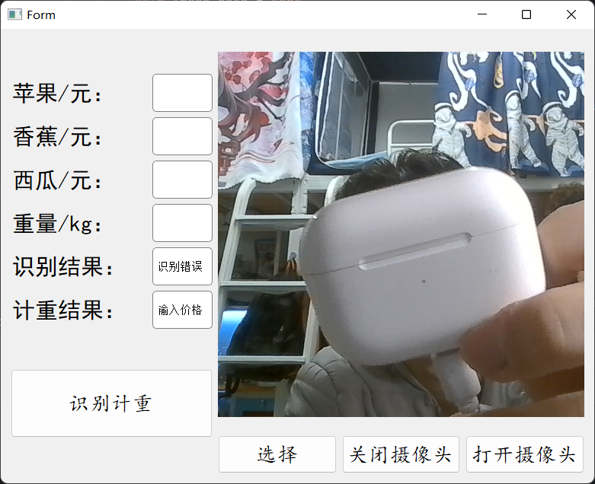

注：
可随意切换识别模式

二.代码详细讲解：
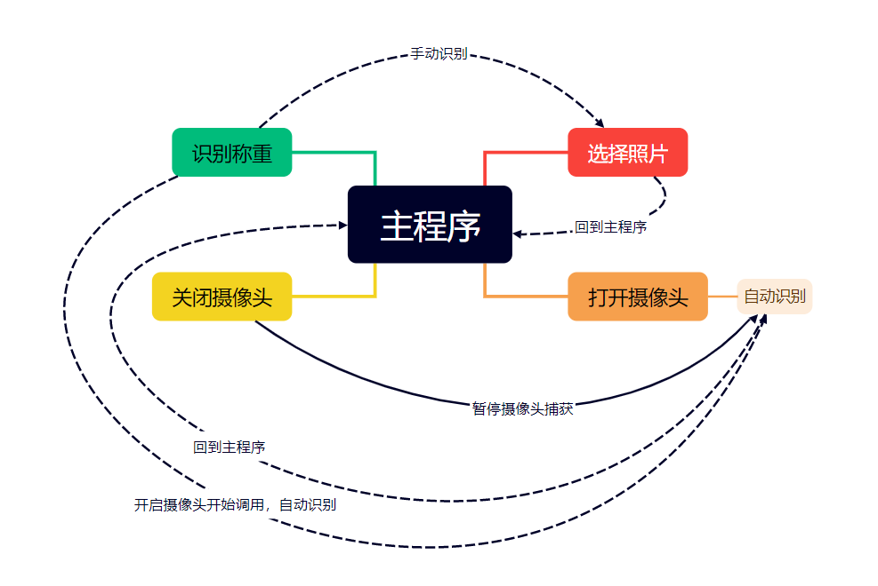
1.流程脑图

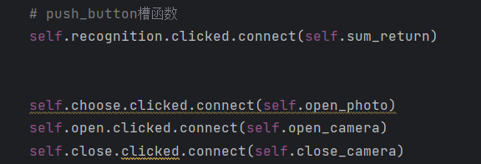
2. 代码详解

点击选择按钮（choose）：进入以下函数，从本地选择照片，解析图片，将其set到label上，并且返回文件路径
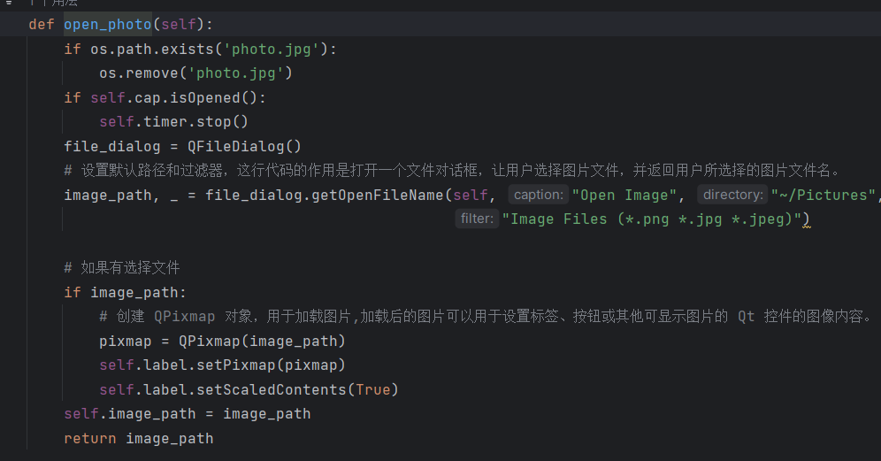

点击识别按钮（recognition）：
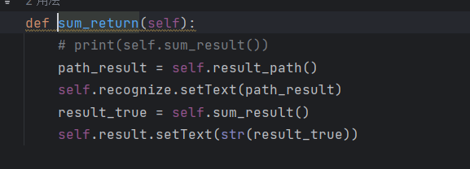

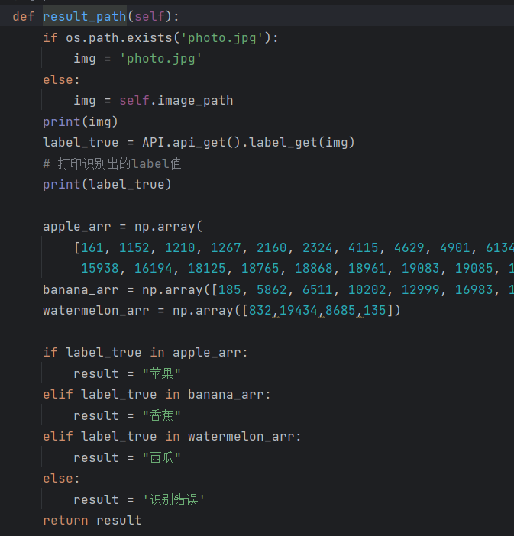
result_path()函数内部：
调用API进行识别
得到label，判断得到
最后的水果种类并且返回
给path_result;
再将其水果种类set到
文本框中进行显示
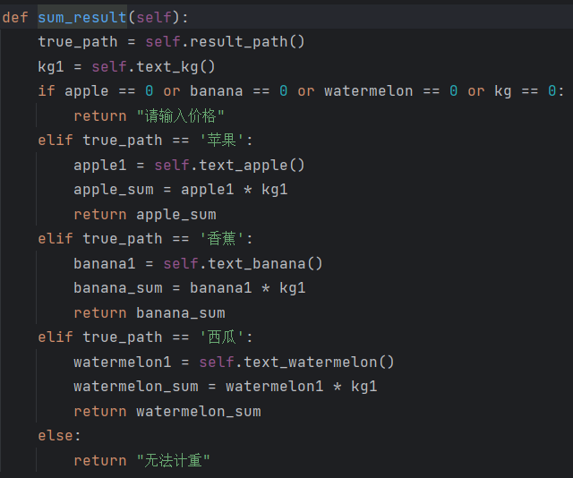
sum_result()函数内部：
首先，使用获取文本的成员
方法
text_apple,text_banana
text_watermelon,text_kg
获取重量，单价。最后返回总重量
最后进行乘法运算，
返回总价。

然后使用result_true接收总价
最后self.result.setText(str(result_true))
注：str（）将int转为string类型
将获取的总价set到文本框中
基本代码功能基本实现，摄像头功能不在此赘述，
在下面扩展功能将详细讲解

三．扩展功能：

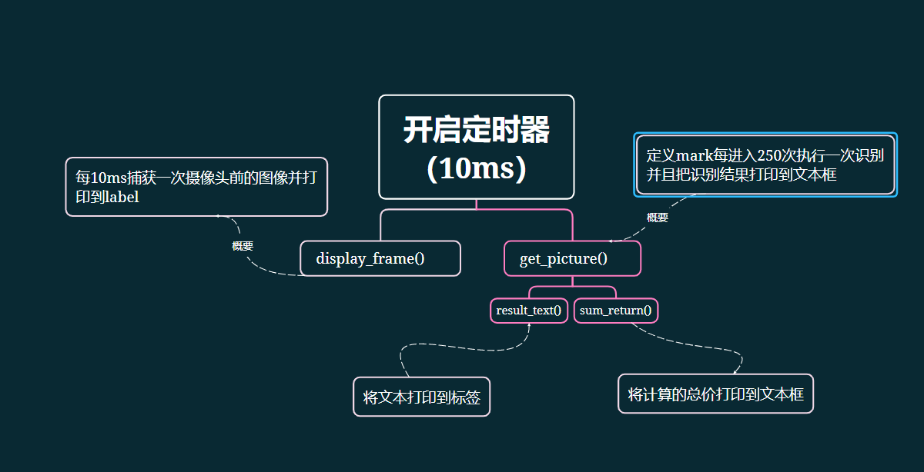

1.脑图概述：
打开摄像头后（每10ms）捕获一次图像呈现在label中，（每10ms）进入一次分析图像函数，但是进入250次识别一次（为了用户交互体验），识别结果通过set函数打印到文本框，完成一次识别。

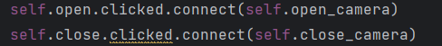
2.代码块分析

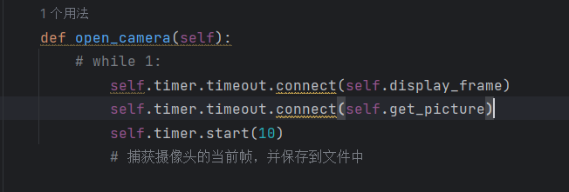
主要讲解这两个槽函数，一个是开启摄像头，一个是关闭摄像头；

其中还有两个函数
def open_camera()中
我开启了每10ms执行一次的定时器，
执行的函数是display_frame()
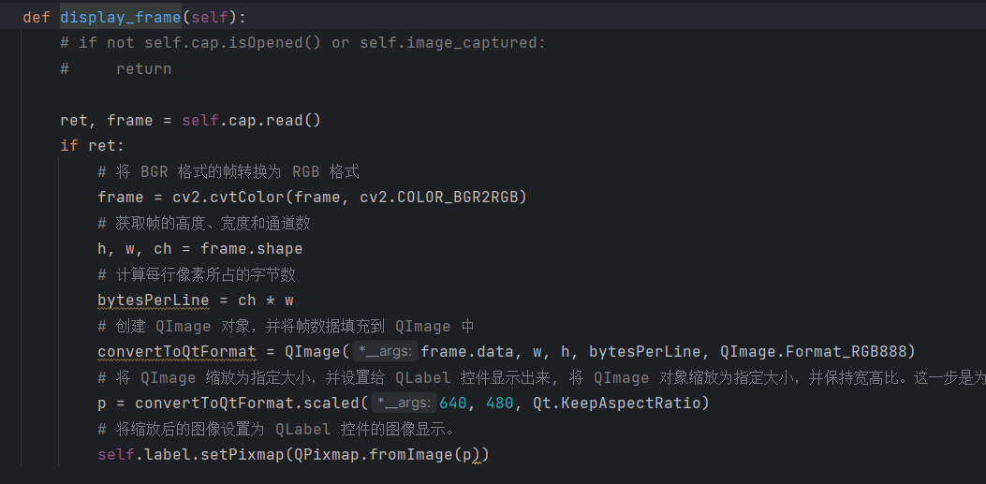
内部实现：

注：
每10ms就捕获一张摄像头的图片，并且将其set到label中
保障摄像图片显示的流畅程度，给用户流畅体验
另外一个函数是：
def get_picture()：
为了捕获其照片，对其进行解析
内部实现如下：
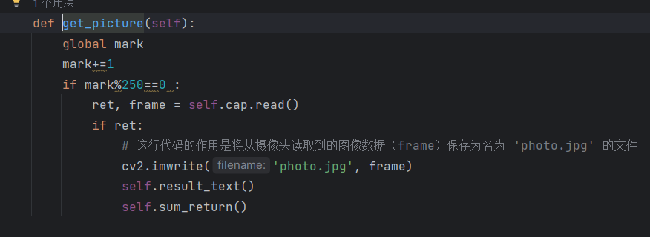

注：
在此我定义了全局变量mark，这个函数也是每10ms进入一次，但是
如果每10ms就执行一次识别那就会造成ui界面十分卡顿，用户体验十分差，所以我定义了一个mark每当进入这个250次他就会执行一次识别，增强识别的流畅程度。

在这里面我又使用了

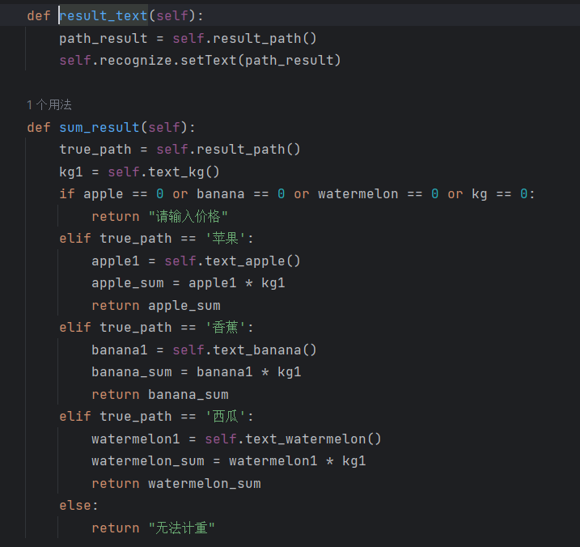
这两个函数，其内部实现如下：

扩展总结：
新增：打开摄像头功能，关闭摄像头功能
开启摄像头，开始实时识别计重，关闭摄像头，暂停捕获停止识别。
识别模式可以随意选择，从本地和开启摄像头随意切换。
优化点：开启摄像头，实时识别，不需要手动捕获某一帧
缺点：使用API识别的时间过长，识别过程过长，程序易卡顿

可拓展功能或者方向：
性能优化：针对实时识别，优化代码以提高处理速度和响应时间。使用多线程处理图像识别可以提高性能。
用户体验改进：考虑用户界面的设计，使其更直观友好。添加进度条、状态信息或是结果展示，让用户能更清晰地看到识别的过程和结果。
多摄像头支持：如果可行，支持多个摄像头同时进行物体识别，这样可以增加应用的灵活性。
识别结果优化：改进识别准确度和稳定性。可以通过调整API参数、使用更先进的模型或结合其他技术来改进。
本地缓存和数据处理：考虑将一些常见的识别结果缓存到本地，以便于快速访问和提高响应速度。
用户反馈和改进：收集用户反馈，了解他们对应用的需求和意见，不断改进和优化应用功能。
错误处理和异常情况处理：确保应用在出现异常或错误情况下能够优雅地处理，并向用户提供清晰的反馈和解决方案。
跨平台支持：如果可能，使应用跨平台运行，以便更多用户可以方便地使用你的应用程序。

指导教师评分：
指导教师评语：

